测线长度：1.8m 步长：2.5cm
天线：LTD-2600 1500MHz
金属管：d=4.8cm l=22cm
埋深：22.3cm、22.2cm、22.4cm
距离地面10cm
地表平整
细沙介电常数3.5
波源：选取B-scan第73道A-scan，并且在后半部分置零作为正传文件发射波
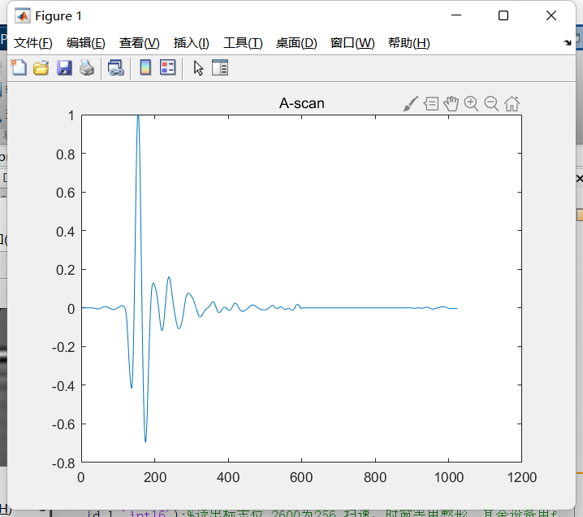

模拟实验场景的in文件（正传）
